江雪──柳宗元
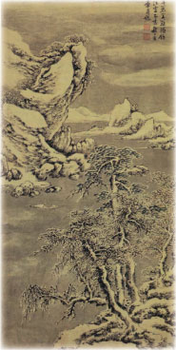
寒江獨釣圖 明 袁尚統

千山鳥飛絕，萬徑人蹤滅。
孤舟蓑笠翁，獨釣寒江雪。
參考語譯
放眼望去群山眾鳥早已飛盡，而無數小路上也都尋不得旅人留下的足跡， 只見孤舟上一位披著蓑衣帶著斗笠的漁翁，正獨自在寒江風雪中垂釣。
賞析
隨著大雪紛飛，漸漸的鳥兒飛散了，人的蹤跡也尋不著了。周圍的一切都因風雪天寒而發生了變化，只有漁翁依舊不為所動。
柳宗元遭到貶謫流放之後，始終保持堅忍的精神。正如那漁翁一般，雖廁身孤寒而處之泰然，其守貞不渝的氣節，令人欽慕。他不僅信守著政治上的抱負，更恪守著身為人而應尊崇的道義：元和十年，柳宗元被貶柳州，而好友劉禹錫則流放播州，柳宗元知此地艱苦，於是上書表示劉禹錫尚有老母在世，願和其交換代為前往。患難中的真情震撼當世；而在遭受痛苦時仍能先為別人著想的情操，正是柳宗元高貴人格的體現。
困頓中，柳宗元成就此一絕唱。本詩恰如其「永州八記」以生動筆法寫山水勝景，更寄托高妙哲理、直抒胸臆，融情景於一爐。在千山萬嶺的絕世孤寒中，獨守清芳。

